Claude Lelouch
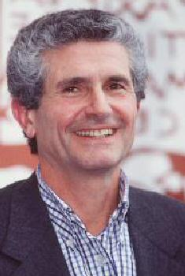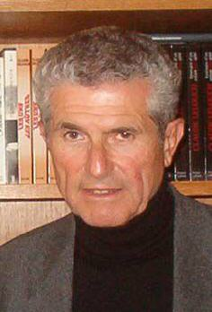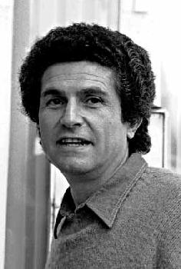
Claude Lelouch föddes 30 oktober 1937 i Paris. Han misslyckas i skolan. Han tar inte studentexamen, Hans pappa ger honom en andra chans och han köper en kamera åt sin son och ger honom lite pengar för att resa ut i världen. Claude reser mycket i Europa. Han filmar t.o.m. i det gamla Ryssland (När ridån går upp 1957). När han gör sin militärtjänst så arbetar han på militärens filmkontor (le Service Cinématographique des Armées) och han spelar in 7 kortfilmer (courts métrages). Efter ett år i militären grundar han sitt produktionsföretag "Les Films 13" och gör sin första långfilm : "Le Propre de l'Homme". Det är ett totalt misslyckande, men Claude är envis och 1964 blir han uppskattad av kritikerna och publiken med ”En flicka och gevär”. Den stora äran kommer följande år med ”En man och en kvinna” som får Guldpalmen i Festivalen i Cannes.
Nu gör han många filmer. Han är regissör, direktör, skådespelare, redigerare. Han gör allt. Hans teman är ofta kärlek och möten; han gillar särskilt möten mellan människor och deras förhållanden (rapport). Han har gjort ett 30-tal filmer hittills (2004):

L’amour avec des si (1962)
Une fille et des fusils (1964)
Les grands moments (1965)
Un homme et une femme (1966)
Vivre pour vivre (1967)
Un homme qui me plaît (1969)
La vie, l'amour, la mort (1969)
Le voyou (1970)
Smic Smac Smoc (1971)
L'Aventure, c'est l'aventure (1972)
La Bonne année (1973)
Visions of Eight (1973)
Toute une vie (1974)
Mariage (1974)
Le chat et la souris (1975)
Si c'était à refaire (1976)
Le Bon et les méchants (1976)
Un autre homme, une autre chance (1977)
Rendezvous (1977)
Robert et Robert (1978)
À nous deux (1979)
Les Uns et les autres (1981)
Édith et Marcel (1983)
Viva la vie! (1984)
Partir, revenir (1985)
Attention bandits! (1986)
Un homme et une femme, 20 ans déjà (1986)
Itinéraire d'un enfant gâté (1988)
Il y a des jours... et des lunes (1990)
La belle histoire (1992)
Tout ça... pour ça! (1993)
Lumière et compagnie (1995)
Les Misérables (1995)
Hommes, femmes, mode d'emploi (1996)
Hasards ou coïncidences (1998)
Une pour toutes (1999)
And Now... Ladies and Gentlemen (2002)

